**L’ÉVALUATION RÉALISTE de l’observatoire du sport de la Haute École Condorcet Charleroi et la pédagogie entrepreneuriale.**

L’évaluation réaliste vise à comprendre une série d’interventions utilisées en recherche-action.

« *Modifier le quotidien d’une personne ou d’un groupe de personnes au travers d’une ou de plusieurs interventions pour en observer les conséquences et en tirer des connaissances ».*

L’approche réaliste s’intéresse aux phénomènes dits « sociaux », aux interactions sociales entre plusieurs individus ou groupes d’individus ou encore aux interventions sociales.

Pawson (2013) propose une « *check list »* de la complexité des interventions sociales.

**Check list**

**1) Volontés** : ce sont les individus, à travers leurs décisions et leurs volontés, qui font qu’une intervention va fonctionner ou non. Dans notre cas, les étudiants décident ou pas de participer au stage proposé à l’observatoire du sport. Volonté de l’enseignant à créer ce genre de situation.

**2) Mise en œuvre** : une intervention consiste en une longue chaîne de mise en œuvre et implique une multitude d’acteurs et d’institutions. Ici, les maîtres de stages, les enseignants, les différents partenaires (CPAS, Ville, Hôpitaux, Hautes Écoles, Universités) soit une longue chaîne d’intervenants.

**3) Contextes**: une intervention est enchâssée dans plusieurs niveaux de contextes et de systèmes sociaux. Le contexte se déroule dans un établissement d’une haute école (située dans un quartier défavorisé) avec des étudiants de niveaux sociaux différents et d’une intelligence sociale différente.

**4) Temps**: une intervention est un processus qui se déroule dans le temps. Le stage dure six à sept semaines. (La motivation de l’étudiant augmente ou diminue-t-elle ?)

**5) Résultats** : une intervention produit un ensemble d’effets, attendus ou non, dont la mesure et l’interprétation sont difficiles. Autres manières de « coter » l’étudiant, grille d’évaluation.

**6) Rivalité**: une intervention n’est pas mise œuvre dans un vacuum. D’autres interventions visant des résultats similaires existent et brouillent les pistes. Exemple : autres manières de voir les choses de la part d’autres enseignants.

**7) Émergence**: une intervention est un système dans lequel les acteurs interagissent. Leurs interactions modifient leurs comportements, leurs mentalités, ce qui transforme le système dans lequel ils évoluent. Ici, interactions entre étudiants, entre étudiants et enseignants, entre étudiants de différentes Hautes Écoles et Universités.

**Wéber :** rationalisation de toutes les activités collectives**.** (Règne de l’ordre et de la loi sans la participation du citoyen)

**Le réalisme critique :** Le réalisme critique postule l’existence d’une réalité objective saisissable uniquement par nos sens. En ce qui concerne la nature de la relation, entre le chercheur et la connaissance,le réalisme critique reconnait la nécessité de l’objectivité dans le sens d’un idéal à atteindre.

Sur le plan de la méthode, c’est-à-dire les moyens de recherches de la connaissance, la recherche prend place de manière générale dans un contexte naturel et donne une place à une perspective **émique** (recherche sur le terrain et les points de vue qui en découlent. À l’intérieur d’un groupe)

La correspondance des résultats avec la connaissance acquise est tacite, ce qui lui le qualificatif de « critique ».

**Causalité, mécanisme et mode de raisonnement**

La causalité selon le réalisme critique est générative et non pas « successionniste ». Un effet est produit par une variable indépendante qui la précède. Il est nécessaire de contrôler les variables du contexte.

La causalité générative a trois postulats selon Pawson.

1. Selon le réalisme critique, toute intervention déclenche un mécanisme ou un ensemble de mécanismes qui permettent la production d’effets.

2. Toute intervention est située dans un contexte. L’interaction entre contexte et intervention déclenche ou non un mécanisme.

3. Il n’est pas nécessaire de chercher la loi immuable qui permet d’associer une intervention à la production d’un ou de plusieurs effets. D’où l’idée de **demi-régularités**. Une demi-régularité est la survenue régulière, mais non nécessairement permanente, d’un effet à la suite de la mise en place d’une intervention qui déclenche un ou plusieurs mécanismes dans un contexte particulier. Ces demi-régularités prennent la forme de configurations : CONTEXTE – MÉCANISME – EFFET.

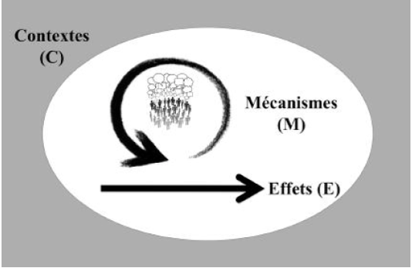

Le **mécanisme** est l’un des concepts les plus difficiles à appréhender de l’approche réaliste. Le mécanisme peut être compris comme un élément du raisonnement de l’acteur face à une intervention (ici, comment l’étudiant réfléchi agit, face à une intervention).

**Exemple** :

Kane, Gerretsen, Scherpbier, Dal Poz et Dieleman recensent certains mécanismes qui permettent aux actions de formation - en tant qu’intervention- d’améliorer la performance des agents de santé communautaire dans les pays à faibles et moyens revenus.

Un sentiment d’auto-efficacité et de maîtrise de tâches, un sentiment d’estime de soi et l’assurance de la présence d’un système de soutien. L’acteur, dans notre cas l’étudiant, doit être compris non pas seulement comme un individu, mais comme une entité. Il peut s’agir également d’une organisation douée d’une intelligence collective et d’un raisonnement.

Le mécanisme au sens réaliste est à distinguer du terme « mécanisme » utilisé généralement en évaluation et qui fait plus souvent référence à une activité ou un mode de fonctionnement de l’intervention qui fait partie de l’évaluation.

Ainsi, une formation n’est pas un mécanisme au sens réaliste, il s’agit d’une intervention. En revanche, le sentiment de disposer de savoir-faire appropriés pour intervenir dans des contextes d’enseignement différents que peuvent éprouver les participants à la suite d’une formation constitue un mécanisme.

UNE FORMATION N’EST PAS UN MÉCANISME

L’enseignant a le sentiment que l’étudiant dispose de savoir-faire appropriés pour intervenir dans un contexte d’enseignement différent (ici l’Observatoire). Le fait que l’étudiant ressente cette situation proposée qui est différente du cursus normal constituerait le MÉCANISME.

La question nous concernant est : « Est-ce que l’intervention fonctionne-t-elle ? »

L’objet fondamental de la recherche sociale est d’expliquer des régularités intéressantes et socialement significatives. L’explication se fait sous la forme d’un postulat à propos des mécanismes sous-jacents qui produisent ces régularités et consiste donc à formuler des propositions sur la manière dont l’interaction entre la structure (le contexte : l’Observatoire) et l’agence (l’acteur : les étudiants) constitue la régularité (c’est la métamorphose).

Le **raisonnement déductif** part d’une théorie sur laquelle sont fondées des hypothèses qui sont ensuite mises à l’épreuve de l’observation empirique dans le but de confirmer ou non cette théorie.

Le **raisonnement inductif** prend le chemin inverse et consiste à partir de l’observation empirique afin de distinguer des régularités qui feront l’objet d’hypothèses nécessaire au développement d’une théorie. Dans l’approche réaliste, on utilise un troisième mode de raisonnement dit **rétroductif** ou **abduction.**

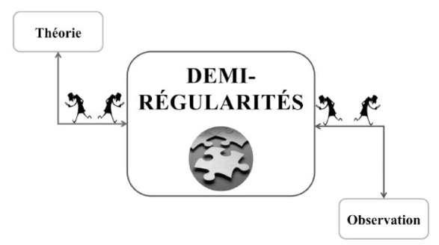

L’**abduction** est un mode de raisonnement itératif dans la mesure où il consiste en un va-et-vient constant entre la théorie et l’observation empirique pour distinguer les demi-régularités.

C’est une forme d’enquête, un puzzle à reconstruire à partir d’un modèle qui serait la théorie.

Répondre à la question « Pourquoi ça marche ? Pourquoi cette métamorphose des étudiants est surprenante ? »

Dans l’évaluation réaliste il faut chercher à comprendre « Pourquoi une intervention produit un effet en s’intéressant aux mécanismes et au contexte ? »

Responsabilisation des étudiants, auto gérance, mise en pratique de leurs apprentissages en totale liberté.

La théorie en évaluation réaliste est basée sur l’idée que l’intervention produit un effet pour différentes raisons liées aux activités.

Comprendre comment et pourquoi cette théorie produit ses effets et dans quel contexte ?

La théorie d’une intervention peut être modélisée.

LA MODELISATION D’UNE INTERVENTION (Ici l’Observatoire)



**THÉORIE DE MOYENNE PORTÉE.**

La théorie de moyenne portée est une généralisation suffisamment abstraite pour expliquer une famille d’interventions dont fait partie celle qui est à l’étude.

La théorie de moyenne portée : niveau d’abstraction théorique qui permet d’expliquer les tendances et les régularités observées dans les interactions Contexte-mécanisme-effet.

Un enseignant déploie une structure organisationnelle qui permet aux étudiants de s’autogérer et stimule ainsi la délégation de décision, le flux d’information, la coopération, l’auto responsabilisation, la transparence et donc la valorisation et la reconnaissance de son rôle. Cette gestion des ressources humaines combine des valeurs sous représentées dans des contextes pédagogiques traditionnels. (cf pédagogie active)

L’étudiant a confiance dans cette structure puisqu’il est acteur. Ces conditions incluent et provoquent des leaders compétents dans des espaces larges de prises de décisions.

Cette situation provoque un engagement total et une certaine loyauté de la part de l’étudiant dans la formation et dans le sein de l’Observatoire.

Dans les défis de l’opérationnalisation des concepts de l’approche réaliste, la distinction entre mécanisme et contexte compte parmi les principales difficultés.

***Comment délimiter la question de recherche ?***

Mécanisme : mise en situation naturelle pour l’étudiant (l’organisation de l’Observatoire),

donc les acteurs (les étudiants). C’est le fonctionnement de l’Observatoire qui a

engendré la responsabilisation, l’engagement et la confiance chez l’étudiant ce

qui renforce la sensation du « *pouvoir agir* ». Un mécanisme n’existe pas sans

contexte et sans effet.

Contexte : identification du problème (autre manière d’aborder le stage), planification du

fonctionnement de la structure, processus (l’étudiant adhère au projet). Ne pas

négliger le public qui fréquente l’Observatoire et pris en charge par l’étudiants.

Placer l’étudiant dans une situation riche afin de stimuler ses potentialités.

Effets : résultats (métamorphose, confiance) effets à long terme. Un effet est produit par

quelque chose, il a un élément déclencheur.

Au départ, la création de l’Observatoire ne visait pas directement à modifier le comportement de l’étudiant stagiaire mais d’offrir au public défavorisé une activité sportive ainsi que des soins en supprimant l’obstacle financier.

Les étudiants stagiaires sont en mesure de choisir ou pas à ce type de pédagogie ou de la situation entrepreneuriale. Ils peuvent y adhérer ou pas. Le fait d’éliminer le contrôle verticale, l’évaluation classique et traditionnelle renforce les étudiants à se responsabiliser, naturellement. Ce qui renforce le pouvoir d’agir des étudiants qui ne sont pas contraint à remettre d’interminables rapports obligatoires. Ils conscientisent que sans eux l’Observatoire ne fonctionnerait pas et qu’ils laisseraient tomber les personnes défavorisées qui fréquent l’Observatoire. Cela ne veut pas dire qu’il y a une forme de chantage affectif mais bien la conscientisation de leur rôle primordial dans le fonctionnement de ce dispensaire.

Dans une telle situation, dans un tel stage, on construit une situation dans laquelle l’étudiant n’a pas l’habitude d’être confronté. Ce qui crée une opportunité pour l’étudiant de jouer son rôle futur professionnel.

Ceci contribue à renforcer le pouvoir d’agir des étudiants qui ne sont plus contraints à suivre. Ils sont dans l’action, dans l’opératif.

L’école est ainsi bien qu’un lieu d’instruction, elle prépare à la vie.

Rappelons la définition de la recherche-action « *Modifier le quotidien d’une personne ou d’un groupe de personnes au travers d’une ou de plusieurs interventions pour en observer les conséquences et en tirer des connaissances ».*

DÉFINIR LE CONTEXTE ET SÉPARER LE MÉCANISME DU CONTEXTE RESTE UNE TACHE DIFFICILE.

L’intervention dans notre cas est l’élaboration de l’Observatoire et de l’enseignant fondateur. Au départ, la création de cette structure était un service à la collectivité. Soit pratiquer l’activité sportive gratuitement. Très tôt les objectifs ont évolué et se sont tournés vers la transformation de l’étudiant. Ce qui constitue l’EFFET.

RENFORCER L’ÉTUDIANT DANS LE POUVOIR D’AGIR, pour stimuler son intelligence en s’adressant à sa curiosité et à l’affectivité.

Quant au contexte, il est tout ce qui se situe à l’extérieur des effets et du mécanisme.

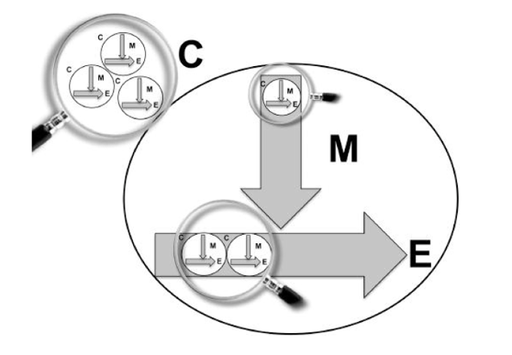

Poupées gigognes

Il y a énormément d’interprétations en fonction du chercheur. Nous comprenons que chaque contexte, chaque mécanisme et chaque effet sont un ensemble de contexte-mécanisme-effet, et peuvent être compris sous la forme d’une ou de plusieurs configurations C-M-E un peu comme des poupées gigognes.

Au niveau de la mise en œuvre de l’intervention, les réponses, les réactions que les étudiants vont élaborer pour maîtriser ce stage seront observées. Seront-elles maîtrisées ?

Chacun de ces concepts C-M-E (poupées gigognes) est défini comme un ensemble de circonstances liées. Une situation apparait (création de l’Observatoire et objectif de l’enseignant fondateur), un phénomène apparait (émulation collective), et un événement se produit : L’ÉLÉVATION DE L’ÉTUDIANT.

Délimiter la question de recherche pour la revue réaliste : l’intervention fonctionne-t-elle ?